Gemeinschaftsgrundschule Hobeuken

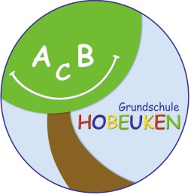

Schulprogramm
Teil A

Stand August 2023

Städtische Gemeinschaftsgrundschule Hobeuken
Hobeuken 11
45549 Sprockhövel
Tel.: 02339/9196700
Fax: 02339/9196704
E-mail: ggshobeuken@edu-sprockhoevel.de
amtl. E-mail: 133115@schule.nrw.de

Homepage: www.gshobeuken.de

Inhalt Seite
- Wir stellen uns vor 4
  - Allgemeine Informationen zur Schule 5
1.2 Unser Leitbild 6
1.3 Teamstrukturen und Schulentwicklung 6
2. Unser Schulleben 7
2.1 Unsere Grundregeln und Grundsätze 7
2.2 Mögliche erzieherische und unterstützende Maßnahmen 9
2.3 Rituale 10
2.4 Demokratieerziehung:
Klassenrat und Schülerparlament (Anhang Nr. I) 10
2.5 Projekttage und Projektwochen 10
2.6 Klassenfahrten 10
2.7 Patenklasse 10
2.8 Pausenspiele 11
2.9 Prävention 11
2.10 Vielfältige Aktionen im Jahreslauf 12
3. Unsere unterrichtsfachliche Arbeit 15
3.1 Schulinterne Arbeitspläne 15
3.2 Leistungskonzept (Anhang Nr. II) 15
3.3 Förderkonzept (Anhang Nr. III) 15
3.4 Vertretungskonzept 16
3.5 Medienkonzept (Anhang Nr. IV) 16
3.6 Fortbildungskonzept (Anhang Nr. V) 17
3.7 Teilzeitkonzept (Anhang Nr. VI) 17
4. Kindergarten- Grundschule- Weiterführende Schule 18
4.1 Übergang Kita-Schule 18
4.2 Einschulung 18
4.3 Übergang Grundschule- Weiterführende Schule 19
5. Zusammenarbeit zwischen Elternhaus und Schule 20
5.1 Elternberatung (Anhang Nr.VII) 20
5.2 Elternmitwirkung 20
6. Kooperationspartner unserer Schule 21
7. Rückblick/Ausblick 24
1. Wir stellen uns vor
Die GGS Hobeuken ist eine kleine Grundschule in einem attraktiven ländlichen Umfeld. Unsere Schüler kommen vorwiegend aus der näheren Umgebung, aber auch aus angrenzenden Stadtgebieten und Städten.
Zurzeit besuchen ca. 130 Kinder unsere Schule. Zu unserem Kollegium gehören momentan 8 Lehrkräfte, eine Lehramtsanwärterin, eine sozialpädagogische Fachkraft, zwei Schulbegleiter/-innen und eine Sonderpädagogin.
Gerne nehmen wir Praktikanten /-innen auf, die ihre Eignung für den Lehrerberuf in der Praxis testen möchten. Wir verfügen über eine Betreuung bis 16 Uhr und sind mit einem Medienraum, einer Schulbücherei und einer Schulküche ausgestattet.

  - Allgemeine Informationen zur Schule, Schuljahr 2023/24
Schulleiterin: Nicole Otter
Vertretung: Alicia Zeh
Sekretärin: Claudia Schulte
Sekretariat: Dienstag und Donnerstag von 7.30 Uhr – 11.30 Uhr

Hausmeisterin: Resana Husein (Tel.: 02339/9196701)

Lehrkräfte: Frau Kaboth (LAA), Frau Sülberg (Sonderpädagogin),
Frau Otter (SL), Frau Kaatz (sozialpädagogische Fachkraft) Herr Latzke, Frau Lindenthal, Frau Schmidt, Frau Tennert, Frau Tremper, Frau Wesphal, Frau Zeh (Konrektorin)

Klassen: 1a Stephanie Schmidt
1b Marvin Latzke
2a Gabriele Westphal
2b Maike Tennert
3 Martina Tremper
4 Alicia Zeh

Fahrschüler: Buskinder müssen im Sekretariat angemeldet werden, dort ist auch der gültige Fahrplan erhältlich. Bei weiterreichenden Fragen ggf. beim Schulträger (Stadt Sprockhövel, Frau Petig-Büskens, Frau Stirn) nachfragen, Tel.: 02339/917304.

Schülerinnen und Schüler im Schuljahr 2023/24: 129

Schulstunden:

07.45 Uhr - 08.00 Uhr (Frühaufsicht)
1. Stunde 08.00 Uhr – 08.45 Uhr
2. Stunde 08.45 Uhr – 09.30 Uhr
09.30 Uhr – 09.40 Uhr (Frühstückspause in den Klassen)
09.40 Uhr – 10.00 Uhr ( 1. Hofpause)
3. Stunde 10.00 Uhr – 10.45 Uhr
4. Stunde 10.45 Uhr – 11.30 Uhr
11.30 Uhr – 11.45 Uhr (2. Hofpause)
5. Stunde 11.45 Uhr – 12.30 Uhr
6. Stunde 12.35 Uhr – 13.20 Uhr

Betreuung: AWO KidS & KinGs Koordinationsbüro
Neuenlander Straße 1-5
58285 Gevelsberg
02332 95 99 14
sachbearbeitung.kids@awo-en.de

Betreuung täglich von 11.45 Uhr bis 16.00 Uhr
Leitung: Andrea Sickmann

Handy-Nr. der Betreuung: 0151/16162363
Schwimm- und
Sportunterricht: Unser Sport- und Schwimmunterricht findet in Haßlinghausen statt, dort stehen uns die Dreifachsporthalle und ein kleines Lehrschwimmbecken zur Verfügung. Der Transport erfolgt mit dem Schulbus.

Förderverein: HIBI (Hilfs- und Bildungsgemeinschaft)
Herr Soltwisch Frau Graffmann Frau Enders
1. Vorsitzender Stellv. Vorsitzende Kassenwartin
Schulbücherei: Immer mittwochs und donnerstags betreut durch folgende Mütter:
Frau Walther und Frau Filz

1.2 Unser Leitbild
Dem Bildungs-und Erziehungsauftrag gleichermaßen nachzukommen, ist uns ein besonderes Anliegen. Als Lehrerteam sind wir multiprofessionell aufgestellt und sehen uns flexibel und bedarfsangepasst in unterschiedlichen Rollen agieren. Wir wollen mit unserer Arbeit dazu beitragen, dass unsere Schülerinnen und Schüler als selbstständige, selbst- und verantwortungsbewusste Menschen heranwachsen.
Für den Bildungsbereich bedeutet es Lernprozesse der Kinder anzustiften und zu begleiten und die Freude am Lernen zu fördern. Wir stärken das Vertrauen der Kinder in ihre eigenen Talente und in ihre Lernfähigkeit und wollen sie dazu befähigen, sich in einer ständig komplexer werdenden Umwelt zurecht zu finden, zu handeln und Entscheidungen zu treffen.
Für den Bereich der Erziehung bedeutet das, dass wir unseren Schülerinnen und Schülern Werte wie Respekt, Toleranz und Wertschätzung vermitteln, diese Werte in unserem täglichen Handeln leben und Vorbild sein möchten.
Unsere Schule soll ein Ort sein, an dem man sich willkommen und wohl fühlt!

1.3 Teamstrukturen und Schulentwicklung
Alle anwesenden Lehrkräfte treffen sich 15 Minuten vor Unterrichtsbeginn, um sich gemeinsam mit der Schulleiterin über den bevorstehenden Tag und damit zusammenhängenden Aufgaben und Ereignissen auszutauschen.
Dienstags haben alle Lehrkräfte nach der 5. Stunde Unterrichtsschluss und kommen zu einer Dienstbesprechung zusammen. Alle zwei Wochen sind Themen der Schulentwicklung Inhalt der Dienstbesprechungen. Je nach Thema und Inhalt wird als Gesamtkollegium oder arbeitsteilig gearbeitet. Alle 4 Wochen findet eine Lehrerkonferenz statt, auf welcher Schulentwicklung zur festen Tagesordnung gehört. Da das Kollegium sich aufgrund seiner Größe gegen die Einrichtung einer Steuergruppe entschieden hat, werden Themen und Ziele in regelmäßigen Abschnitten mit dem Gesamtkollegium neu besprochen, überprüft und formuliert und das weitere Vorgehen gemeinsam geplant. Zweimal im Jahr findet ein pädagogischer Ganztag statt, in der Regel einmal mit Unterstützung von externen Experten und einmal schulintern.

2. Unser Schulleben
2.1. Unsere Grundregeln und Grundsätze
Damit sich an unserer Schule jeder wohlfühlt und wir friedlich und respektvoll miteinander umgehen, gelten bei uns für alle verbindliche Grundregeln und Grundsätze.

Unsere Grundregeln:
- Ich höre zu.

- Ich bin leise, wenn jemand spricht.
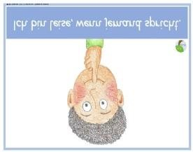

- Stopp heißt Stopp!
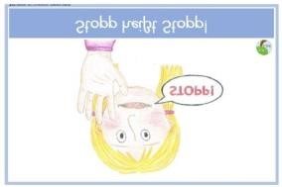

- Wir gehen freundlich miteinander um.
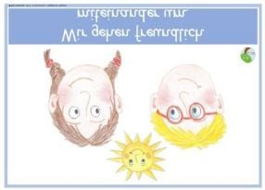

Unsere Grundsätze:
- Ich selbst bin für mein Verhalten verantwortlich!
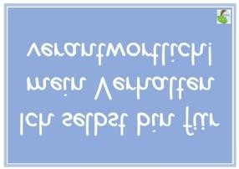
- Ich bin okay, du bist okay!
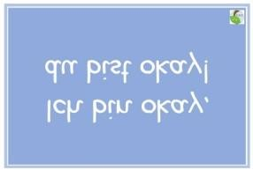

Darauf aufbauend entwickeln die Kinder und Lehrkräfte innerhalb der Klassengemeinschaft individuelle Klassenregeln.
Als Visualisierung bei Regelverstößen arbeiten alle Klassen mit einem „Ampelsystem“, es dient zusätzlich zum gesprochenen Wort als Merkhilfe. Daraus resultierend gibt es vielfältige erzieherische und unterstützende Maßnahmen, die von den LehrerInnen unserer Schule angewandt werden.

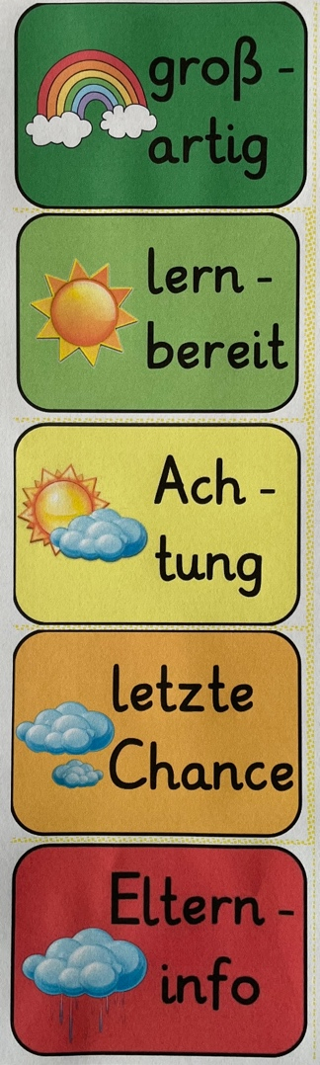
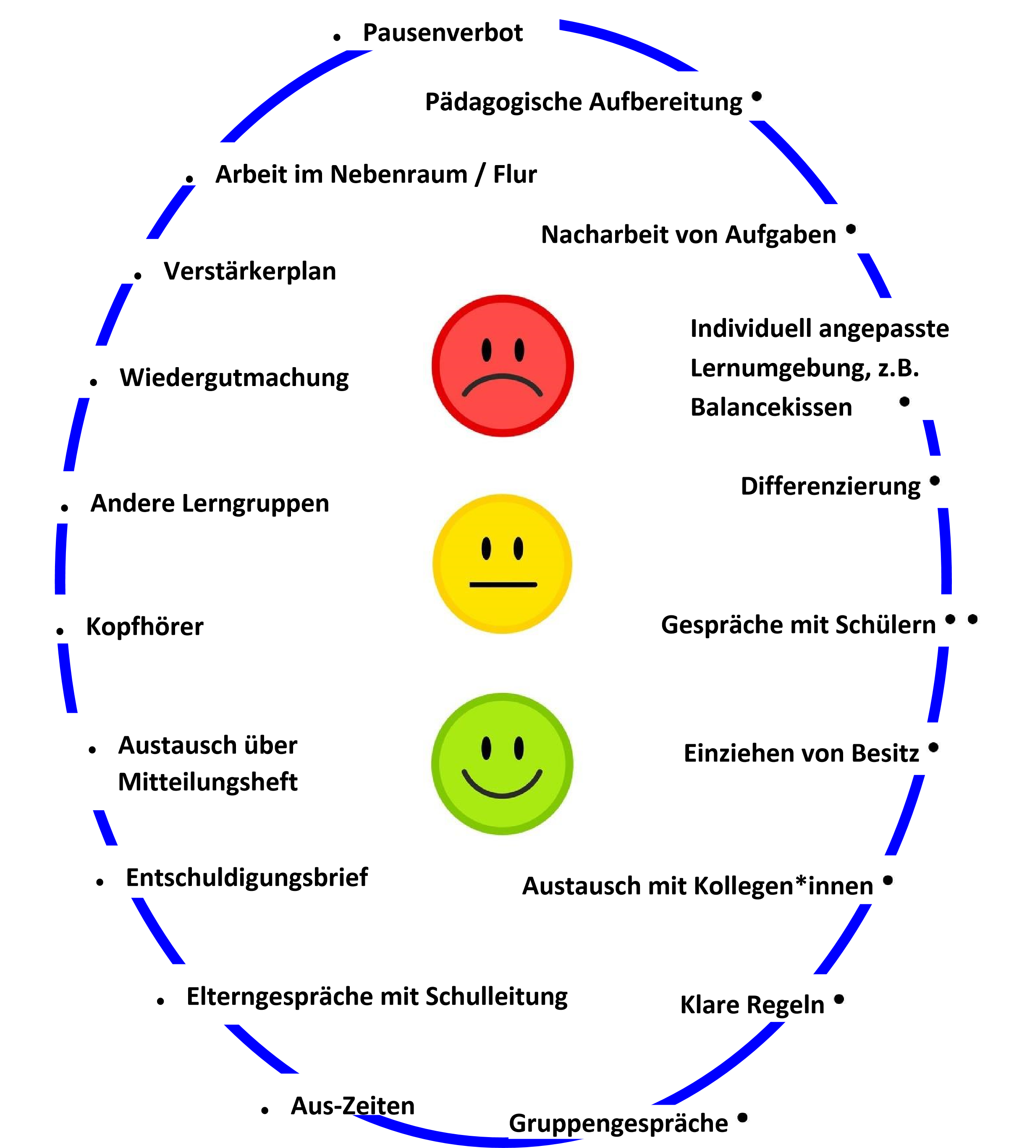
2.2 Mögliche erzieherische und unterstützende Maßnahmen
2.3 Rituale
Eng verbunden mit Schulregeln sind Rituale. Kinder brauchen verlässliche Vereinbarungen und sich wiederholende Übungen um zur Ruhe zu kommen, sich zu konzentrieren und sich im Klassenraum geborgen zu fühlen. Die Lehrkräfte führen vom ersten Tag an Rituale ein, die den Tag strukturieren und den Schülerinnen und Schülern, Halt, Orientierung, Sicherheit und Struktur bieten.

2.4 Demokratieerziehung: Klassenrat und Schülerparlament
Ab Klasse 1 findet mindestens alle 14 Tage in jeder Klasse der Klassenrat statt. Zweimal im Halbjahr treffen sich zwei Vertreter aus jeder Klasse gemeinsam mit der Schulleitung zum Schülerparlament, um dort Anliegen aus den Klassen zu beraten (s. Konzept zum Klassenrat an der Grundschule Hobeuken).

2.5 Projekttage und Projektwochen

Alle vier Jahre findet eine Projektwoche statt und in regelmäßigen Abständen werden Projekttage durchgeführt.

2.6 Klassenfahrten
An unserer Schule fährt jedes Kind insgesamt vier Nächte auf Klassenfahrt, es gibt dazu zwei Varianten:
Zwei Nächte in Klasse 2 oder 3 und zwei Nächte in Klasse 4 oder vier Nächte in Klasse 3 oder 4.

2.7 Patenklasse
An unserer Schule haben wir die Idee der „Patenklasse“ verwirklicht; d.h., dass immer die Kinder der vierten Klasse(n) Paten der Schulanfänger sind. Dahinter steht der Gedanke, dass die älteren SchülerInnen lernen sollen, Verantwortungsgefühl für ihre jüngeren MitschülerInnen zu entwickeln. Schule soll als Gemeinschaft verstanden werden, in der die Älteren auf die Jüngeren achten und diesen die Eingliederung ins Schulleben erleichtern. Für die Schulanfänger stellt der Pate/die Patin eine Bezugsperson auf der Ebene der Schüler und nicht der LehrerInnen dar. Möglicherweise vorhandene Ängste sollen auf diese Weise verringert werden. Schon vor der Einschulung findet eine erste Begegnung von Pate und Patenkind auf einem Kennenlernnachmittag statt. Beim gemeinsamen Basteln, Erkunden des Schulgebäudes und Lösen von Rallyefragen werden erste Kontakte geknüpft.
Es zeigt sich bei den älteren SchülerInnen eine große Vorfreude auf die SchulanfängerInnen. Sind diese dann eingeschult, bieten sich in den ersten Schulwochen und im Laufe des Schuljahres viele Möglichkeiten für gemeinsame Aktionen, wie z.B. Spielestunde, Spaziergang u.ä., durch welche feste Bindungen und Beziehungen der Kinder untereinander entstehen.

2.8 Pausenspiele
Kinder in ihrer Bewegung zu fördern und ihnen gleichzeitig ein Ordnungs- und ein Verantwortungsbewusstsein für die genutzten Materialien und Spielgeräte zu vermitteln ist uns ein wichtiges Anliegen. Das Schülerparlament hat sich über die Anschaffung neuer Pausenspiele und Spielgeräte beraten und eine Auswahl getroffen. Im Frühjahr 2020 werden zwei fest zu installierende Fußballtore und diverse Pausenspiele mit Unterstützung des Fördervereins angeschafft.

2.9 Prävention
Unsere tägliche Arbeit wird unterstützt durch fest verankerte präventive Programme.
Im 2. und 4. Schuljahr finden jeweils drei Projekttage „Mut tut gut!“ statt. Zudem besuchen die Kinder im 2. Schuljahr das Theaterstück „Ganz schön blöd!“ und im dritten Schuljahr nehmen sie an drei Tagen an dem theaterpädagogischen Projekt „Mein Körper gehört mir!“ teil.
In allen Klassen findet einmal im Jahr eine Zahnputzaktion statt, im dritten Schuljahr zusätzlich das Programm „Das gesunde Frühstück“.
Weitere präventive Programme sind dem Punkt 2.10 zu entnehmen.

2.10 Vielfältige Aktionen im Jahresverlauf
Stufe 1: | - Einschulungsgottesdienst  - Verkehrsrundgang mit der Polizei:  Sensibilisierung für Gefahrenpunkte auf dem Schulweg und rund um die Schule  - Aufklärungsstunde „Gehe nicht mit einem Fremden mit“ durch die örtliche Polizei  - Klassenfotos der WAZ/WZ  - Lesetüten-Aktion der Sparkasse  Ein Vertreter der Sparkasse besucht die Klassen und liest aus einem Buch vor. Jedes Kind erhält ein eigenes Buch.  - JEKITS  Kulturelles Bildungsprogramm in Grundschulen des Landes NRW, durchgeführt von den Musikschulen: „Jedem Kind Instrumente- Tanzen – Singen“  - Vorlesenachmittag bei der Feuerwehr
Stufe 2: | - Theater „Ganz schön blöd“  Konzept Prävention sexueller Missbrauch durch „Zartbitter e.V.“  - Schulzahnarzt des Gesundheitsamtes  Überprüfung der Zahngesundheit durch einen Schulzahnarzt  - „Mut tut gut“  Programm zur Förderung sozial-emotionaler Kompetenzen  - Antolin und LeOn:  Einführung der computergestützten Programme zur Förderung der Lesemotivation und Lesekompetenz  - Bewirtung der Einschulungsfeier  - „Brandschutztag“  Projekttag der Feuerwehr zur Brandschutzerziehung mit verschiedenen Stationen
Stufe 3: | - Projekt im Rahmen von „Kultur und Schule“  mehrwöchiges Projekt im Rahmen des Unterrichts zu ausgewählten künstlerischen oder musischen Themenschwerpunkten  - „Mein Körper gehört mir“  Projekt „Prävention Sexueller Missbrauch“ der Theaterpädagogischen Werkstatt Osnabrück  - Kennenlernnachmittag für die kommenden Schulanfänger (Bewirtung durch die Eltern der Klasse 3)  - Sprockhövel putzt munter  - Waldjugendspiele  - Soziales Kompetenztraining  Programm zur Schulung sozialer Kompetenzen für ein kooperatives Miteinander  - Streitschlichter Ausbildung  ausgewählte Schüler werden ausgebildet, um im 4.Schuljahr vorrangig in den Pausen als Streitschlichter tätig zu sein.  - „Brandschutztag  Projekttag der Feuerwehr zur Brandschutzerziehung mit verschiedenen Stationen  - Internet ABC Führerschein  - Besuch des Erstkommunionsgottesdienstes am Montag nach der Erstkommunion  - Wettbewerb „Känguru der Mathematik“  Teilnahme am internationalen Mathematikwettbewerb  - Vorlesestunden in Kooperation mit der Kita Blumenhaus  - VERA  Vergleichsarbeiten des Landes NRW zur Analyse des Bildungsstandards von Drittklässlern
Stufe 4: | - Patenschaft für Klassen 1  Ansprechpartner für die Erstklässler als Hilfe zur Eingewöhnung im Schulalltag.  - „Mut tut gut“  Programm zur Förderung sozial-emotionaler Kompetenzen (Fortführung des Programms aus Klasse 2)  - Besuch der Hebamme  - Stöbertag  - Zeitungsprojekt  - Wettbewerb „Känguru der Mathematik“  Teilnahme am internationalen Mathematikwettbewerb  - Radfahrtraining und Prüfung  Durchführung eines Verkehrs- und Radfahrtrainings mit anschließender theoretischer und praktischer Prüfung durch die Polizei  - Schulzahnarzt  Überprüfung der Zahngesundheit durch einen Schulzahnarzt  - Gestaltung der Abschlussfeier und des Gottesdienstes  - Aufstellen und Schmücken des Weihnachtsbaumes für die Adventszeit
Alle Jahrgänge | - Abschlussgottesdienst  - Adventssingen  - Autorenlesung  - Bastel- und Schmücktag zu Weihnachten  - Besuch außerschulischer Lernorte  - Gestaltung der Einschulungs- und Abschlussfeiern  - Karnevalsfeier  - Klassenfeste  - Laternenumzug  - Lesekarussell  - Projektwoche (in unregelmäßigen Abständen)  - Schulfest (in unregelmäßigen Abständen)  - Sponsorenlauf (in unregelmäßigen Abständen)  - Sportfeste  - Teilnahme am bundesweiten Vorlesetag  - Theaterbesuch in der Vorweihnachtszeit  - Weihnachtbäckerei  - Weihnachtsgottesdienst/adventliche Feier  - Zahnputzaktion  - Zirkusprojekt (alle 4 Jahre)

3. Unsere unterrichtsfachliche Arbeit
3.1 Schulinterne Arbeitspläne
Die schulischen Arbeitspläne ergeben sich aus den Lehrplänen und den inhaltlichen Absprachen aller LehrerInnen untereinander. Für die Fächer Mathe, Deutsch, Sachunterricht und Sport haben wir neue Arbeitspläne erstellt. Die Ausführung der Inhalte kann nicht nur klassenintern und fachspezifisch, sondern auch klassen-, fach- und jahrgangsübergreifend erfolgen. Aufgrund der ländlichen Lage unserer Schule haben wir die Möglichkeit den angrenzenden Wald und nahegelegene Wiesen, die Fahrradtrasse und Bauernhöfe für vielfältige Lern- und Erfahrungsmöglichkeiten zu nutzen.
Bei der Umsetzung der Lehrpläne ist jeder Kollege/ jede Kollegin bestrebt, möglichst umfangreiche Verknüpfungspunkte in den Unterrichtsthemen herauszuarbeiten, fächerübergreifendes Lernen möglich zu machen und im Schulalltag umzusetzen. Damit die Lehrkräfte flexibel und kindgerecht planen können und nicht an den starren 45-Minuten-Rhythmus gebunden sind, klingelt unsere Schulklingel nicht zwischen der ersten und zweiten Stunde und der dritten und vierten Stunde. Auch im Stundenplan werden nur die Fachlehrerstunden und die Sportstunden extra ausgewiesen, alle übrigen Stunden werden mit einem X gekennzeichnet, welches Unterricht beim Klassenlehrer bedeutet.

3.2 Leistungskonzept
Unsere Schule macht allen Beteiligten die festgelegten Verfahren und Bewertungsmaßstäbe für die Lernerfolgsüberprüfung, die Leistungsbewertung und die Selbsteinschätzung der SchülerInnen transparent. Dazu ist im Jahr 2018 ein für alle Lehrkräfte verbindliches Leistungskonzept erstellt worden (siehe Anhang Nr. I). Es ist auf Wunsch bei der Schulleitung einzusehen.

3.3 Förderkonzept
Die GGS Hobeuken ist ein Ort des Gemeinsamen Lernens. Jedes Kind wird gemäß seinem Entwicklungsstand gefördert und gefordert. Unsere pädagogische Arbeit wird durch eine Sonderpädagogin unterstützt. Unser Förderkonzept (siehe Anhang II) ist auf Wunsch bei der Schulleitung einzusehen.

3.4 Vertretungskonzept
Im Krankheitsfall einer Lehrkraft sichern wir in jedem Fall den Unterricht von der 1. bis zur 4. Stunde. Ziel ist es, den Kernunterricht zu gewährleisten (das Minimum der in der Stundentafel ausgewiesenen Stunden). Um dieses Ziel zu erreichen, lösen wir Doppelbesetzungen auf, setzen die Schulleiterin als Vertretung ein, bitten eine Teilzeit – Kollegin Mehrarbeit gegen späteren Freizeitausgleich zu leisten, teilen die Kinder der betroffenen Klasse mit Arbeitsplan auf die übrigen Klassen auf, legen zwei Klassen zusammen oder beauftragen die Lehrkraft der räumlich benachbarten Klasse, zwei Klassen nach Tagesplan zu unterrichten. Durch die in allen Klassen vorhandenen Informationstafeln und den einheitlich geführten Klassenkalender ist jeder Vertretungslehrer sofort über die Besonderheiten der Klasse (Allergiker, Bus-/Betreuungs- und Schwimmkinder, Telefonkette etc.) informiert. Im längeren Krankheitsfall bemühen wir uns um eine feste Vertretungskraft. Sollte dies nicht möglich sein, vermeiden wir in der betreffenden Klasse häufige Lehrerwechsel, damit eine gewisse Kontinuität für die Kinder vorhanden ist. Parallele Klassen werden zum Teil gemeinsam unterrichtet. Kein Kind wird ohne vorherige Benachrichtigung der Eltern früher nach Hause geschickt.

3.5 Medienkonzept
Die GGS Hobeuken verfügt über einen Computerraum, der mit Laptops und einem Bildschirm ausgestattet und an das Internet angeschlossen ist. Das Arbeiten an diversen Lernprogrammen ist dort mit halber Klassenstärke oder einzelnen Förder-, Forder- und Kleingruppen möglich.
Um dem digitalen Wandel gerecht zu werden und Lernchancen sowie Potenziale digitaler Lernarrangements zu nutzen, wurde 2019 ein schulinternes Medienkonzept entwickelt (siehe Anhang III). Es ist auf Wunsch bei der Schulleitung einzusehen.

3.6 Fortbildungskonzept
Lehrerfortbildungen sind unverzichtbar, wenn es um hochqualitativen Unterricht und
um eine hohe Beratungskompetenz von Lehrern geht.
Daher sind uns schulinterne Fortbildungen (SchiLf) und Weiterbildungen einzelner Lehrer besonders wichtig, um eine fundierte pädagogische Arbeit zu gewährleisten.
Um die Schulentwicklung voranzubringen, trägt das gesamte Kollegium die Verantwortung, sich kontinuierlich fortzubilden.
Dabei geht es um die Sicherung und Weiterentwicklung von Schul- und Unterrichtsqualität, Stärkung der Kompetenzen unserer Schule und persönliche Weiterbildung der Lehrkräfte im fachlichen, didaktischen und pädagogischen Bereich.
Unser Fortbildungskonzept (siehe Anhang IV) ist auf Wunsch bei der Schulleitung einzusehen.

3.7 Teilzeitkonzept

An der Grundschule Hobeuken wird in hohem Maße versucht Lehrkräften, insbesondere den Teilzeitkräften, die Vereinbarkeit von Familie und Beruf (z.B. Öffnungszeiten der Kita, Pflege von Angehörigen) zu ermöglichen sowie schulische und persönliche Belange in Einklang zu bringen. Die jeweiligen Situationen und Bedingungen können mit der Schulleitung individuell besprochen werden. Unser Teilzeitkonzept (siehe Anhang V) fasst die aktuellen Vereinbarungen zusammen, es ist auf Wunsch bei der Schulleitung einzusehen.

4. Kindergarten- Grundschule- Weiterführende Schule
4.1 Übergang Kita-Schule
Unsere Schule erhält Schüler aus ca. sechs Kindertageseinrichtungen. Mit unseren zwei benachbarten Kindertagesstätten (Kita und Familienzentrum Blumenhaus, Naturkita und Familienzentrum Schee) haben wir eine Kooperationsvereinbarung getroffen. Diese beinhaltet gemeinsame Veranstaltungen und gegenseitige Besuche und Übergabegespräche vor der Einschulung. Überdies hinaus sind die Kitas bei der Überprüfung der Schulfähigkeit, dem Schulspiel, sowie an den anschließenden Beratungen beteiligt. Weitere feste Einrichtungen sind der Schnuppertag (Hospitation) für die zukünftigen Schulkinder in Begleitung der Erzieherinnen bei unseren 1. Klassen und der Kennenlernnachmittag für alle Schulanfänger/
-innen.

4.2 Einschulung
Vor den Herbstferien werden die Erziehungsberechtigten von der Stadt aufgefordert, ihr Kind bei der gewünschten Schule anzumelden. Eltern haben die freie Schulwahl, jedoch können wir aufgrund begrenzter Kapazitäten nicht jedes Jahr allen Aufnahmewünschen entsprechen.
Bei der Aufnahmeentscheidung spielt die Wohnortnähe eine große Rolle; wenn die Vorgaben es zulassen, nehmen wir auch gerne Kinder aus benachbarten Stadtteilen und angrenzenden Städten auf.
Wenn Eltern ihr Kind vorzeitig einschulen oder es noch ein Jahr vom Schulbesuch zurückstellen lassen möchten, sollten sie sich ebenfalls vor den Herbstferien an uns wenden.
Nachdem wir die Anmeldungen erhalten haben, laden wir die Eltern gemeinsam mit den zukünftigen Schulanfängern zu uns in die Schule ein. Während die Eltern im Sekretariat alle formellen Dinge regeln, führen wir mit den Kindern (Manchmal auch in Kleingruppen) ein Schulspiel durch und kontaktieren die Erziehungsberechtigten gegebenenfalls noch einmal zwecks Rückfragen, Beratung und Fördermöglichkeiten vor der Einschulung.
Im Februar des Einschulungsjahres werden die Eltern postalisch über das Ergebnis der Aufnahmeentscheidung informiert. Sollte diese negativ ausfallen, beraten wir bezüglich der bestehenden Alternativen.
Im Frühsommer werden die zukünftigen Erstklässler zum „Schnupperunterricht“ eingeladen. Alle nötigen Informationen bezogen auf die bevorstehende Einschulung erhalten die Eltern im Rahmen des Kennenlernnachmittages, der meist im Juni stattfindet.
Der Einschulungstag startet mit einem Einschulungsgottesdienst und einer anschließenden Einschulungsfeier in unserer schuleigenen kleinen Turnhalle. Danach haben die Kinder bereits ihre erste Unterrichtsstunde, während die Eltern von der HiBi bewirtet werden.

4.3 Übergang Grundschule - Weiterführende Schule
Im ersten Halbjahr des vierten Schuljahres führt die Klassenlehrerin ein Beratungsgespräch mit den Erziehungsberechtigten und berät sie hinsichtlich der Wahl der weiterführenden Schule. Ende Oktober/Anfang November erhalten die Eltern von der Schulleitung wichtige Informationen zu den weiterführenden Schulen. Auf der Homepage informiert eine PPP über den Übergang und die möglichen Schulformen. Parallel dazu stellen sich die weiterführenden Schulen an ihrem Tag der offenen Tür vor. Im Vorfeld bereitet die Schulleitung den Eltern eine Übersicht mit den Terminen und den Adressen der weiterführenden Schulen vor. Die Eltern erhalten von Seiten der Schule zahlreiches Infomaterial der weiterführenden Schulen.
Im Februar erhalten die Viertklässler mit ihrem Halbjahreszeugnis eine begründete Empfehlung für die weiterführende Schule. Diese ist nicht bindend, die Verantwortung für die Wahl der weiterführenden Schule liegt bei den Eltern. Mit dem Zeugnis und dieser Empfehlung melden sie ihr Kind bei der Schule ihrer Wahl an.
An manchen weiterführenden Schulen werden Schnuppertage angeboten, hierfür werden die Kinder auf Anfrage vom Unterricht freigestellt.
Zum Ende des vierten Schuljahres findet ein Austausch zwischen den zukünftigen LehrerInnen und der Grundschulklassenlehrkraft statt. Dieser Austausch wird in den kommenden zwei Schuljahren fortgeführt, wenn unserer Lehrkräfte an den Erprobungsstufenkonferenzen der weiterführenden Schulen teilnehmen.
In den letzten Schulwochen finden vielfältige Aktionen rund um den bevorstehenden Wechsel statt, den Abschluss bildet die gemeinsame Schuljahresabschlussfeier.

5. Zusammenarbeit zwischen Elternhaus und Schule
5.1 Elternberatung
Die Informations- und Zusammenarbeit zwischen Schule und Eltern ist ein fester Bestandteil unserer Arbeit vom ersten Kontakt bis zum Ende des vierten Schuljahres.
Beratung findet außerhalb des Unterrichtes statt und - außer in Notfällen - zu zuvor vereinbarten Terminen. Um Eltern und ihren Kindern gerecht zu werden und uns inhaltlich auf das Gespräch vorbereiten zu können, führen wir keine Tür- und Angelgespräche durch. Regelmäßige und im Jahreslauf festgelegte Termine sind die zweimal im Schuljahr verankerten Elternsprechtage, die Übergangsberatungen und der dazugehörige Informationsabend, Klassenpflegschafts- und Schulpflegschaftssitzungen und bei Bedarf Zeugnisberatungsgespräche. Darüber hinaus bieten die Lehrkräfte den Eltern zusätzliche Beratungen an, diese können telefonisch oder vor Ort in der Schule stattfinden und auch außerschulische Kooperationspartner mit einbeziehen.
Auf Wunsch der Eltern haben wir einen „Wegweiser für Eltern“ erarbeitet, welcher grundsätzliche Informationen über unsere Schule und eine Übersicht über schulische Abläufe, Vorgaben und Antworten auf die Frage „Was mache ich, wenn ...?“ enthält. Für Interessierte ist dieser Elternwegweiser (siehe Anlage VI) im Sekretariat erhältlich.
5.2 Elternmitwirkung
Eltern sind unbedingt Bestandteil des Schullebens. Sie können durch ihre Mithilfe im Unterricht und anderen gemeinsamen Aktionen das Schulleben mitgestalten. Durch eine Zusammenarbeit von LehrerInnen und Eltern kann am ehesten eine gemeinsame Erziehung der Kinder in Elternhaus und Schule erreicht werden. Durch organisatorische und personelle Mithilfe von Eltern an unserer Schule sind folgende
Aktivitäten in der Vergangenheit und für die Zukunft in unserer Schule überhaupt machbar: Schülerbücherei, Schulfeste, Gestaltung des Schulhofes, Herausgabe einer Schülerzeitung, Gestaltung des Schulanfangs für die Lernanfänger, Laternenumzug, Backen und Basteln, Unterstützung bei den Bundesjugendspielen, Begleitung bei Wandertagen und Ausflügen, Hilfe beim Radfahrtraining. Ohne Eltern gäbe es keinen Förderverein an unserer Schule.

6. Kooperationspartner unserer Schule
- Altersheim „Haus am Quell“
Die Bewohner des Altenheims werden einmal jährlich zur Aufführung unserer Musik-AG eingeladen.
- Beratungsstellen für Erziehung
- Jugendamt der Stadt Sprockhövel
- Schulpsychologische Beratungsstelle des EN-Kreises (Gevelsberg)
- Erziehungsberatungsstelle des EN-Kreises (Schwelm)
- Feuerwehr
Die Brandschutzerziehung ist ein fester Bestandteil des Unterrichtes und wird durch die örtliche freiwillige Feuerwehr jährlich an unserem „Brandschutztag“ thematisiert.
Für die Erstklässler wird in jedem Jahr ein Lesenachmittag in der Feuerwache durchgeführt.
- Förderverein (HiBi = Hilfs – und Bildungsgemeinschaft)
Der Förderverein der Schule besteht seit 40 Jahren.
Er setzt dort an, wo öffentliche Mittel meist zur Schaffung bestmöglicher Lern-bedingungen fehlen. Besonders am Herzen liegt der HiBi die Gestaltung des Schullebens als aktives Miteinander von Schule und Elternhaus. Einige Beispiele seien angefügt:
- Unterstützung von Theaterbesuchen
- Bereitstellung von Geld für die Schülerbücherei, für Lehr – und Lernmittel
- Abschiedsgeschenke für die Schüler/innen der vierten Klasse
- er gibt Geld für kleine, aber wichtige Bedürfnisse der Schule z.B. Laminiergerät, Bastelmaterial etc.
- Anschaffung einer Vogelnestschaukel, eines Klettergerüsts, eines Tischfußballs und kleinerer Spielgeräte
- Organisation des jährlich stattfindenden Schulfestes und des Laternenumzuges
- Herausgabe der Schülerzeitung (2x jährlich)
- Bewirtung am Tage der Einschulung
- Vor- und Nachbereitung des Zirkusprojektes
- Unterstützung aller Schulprojekte
- Vorbereitung und Umsetzung neuer Ideen

- Gesundheitsamt
Das Gesundheitsamt sei hier stellvertretend für alle Kooperationspartner zum Thema Gesundheit genannt. Zahnputzaktionen leiten die Kinder zur täglichen Pflege der Zähne an. Gern wird auch das Thema „Gesundes Frühstück“ genutzt.
In den Klassen 3 und 4 wird ein Sehtest durchgeführt.
- Kindertagesstätten
Eine Kooperationsvereinbarung ist mit unseren zwei benachbarten Kindertagesstätten der Kita und Familienzentrum Blumenhaus und der Naturkita und Familienzentrum Schee geschlossen worden.
- Kirchengemeinden
Die evangelische und katholische Pfarrgemeinde sind für uns Ansprechpartner in
religiösen Fragen. Gemeinsam werden Schulgottesdienste gestaltet und durchgeführt.
- Kommunales Integrationszentrum
Beratung und Unterstützung bei der Arbeit mit Kindern aus geflüchteten Familien und deren Eltern.
- Musikschule
An unserer Schule wird der Musikunterricht durch das Kulturprojekt „JeKits“ unterstützt. Für die Durchführung sind KollegInnen der Musikschule der Stadt Sprockhövel an unserer Schule eingesetzt.
- Örtlicher Handel
Wir werden auf vielfältige Weise von den Händlern des örtlichen Einzelhandels unterstützt, sei es mit Sachspenden, mit Anzeigen in unserer Zirkuszeitung, etc.
- Polizei
Die Zusammenarbeit mit der örtlichen Polizei ist besonders bei der Verkehrserziehung wichtig. Ein Verkehrstraining mit Schulwegbegehung findet in den ersten Wochen des ersten Schuljahres statt. Im vierten Schuljahr wird ein Radfahrtraining mit abschließender Radfahrprüfung durchgeführt.

- Umliegende Schulen
Wir arbeiten mit den anderen Grundschulen im EN-Kreis und den weiterführenden Schulen und Förderschulen der Umgebung zusammen, tauschen uns aus, beraten uns und besuchen mit unseren SchülerInnen Veranstaltungen der Schulen in unserer Umgebung.

- Verein „Mentor“
Wöchentlich unterstützen ehrenamtliche Lesementoren SchülerInnen unserer Schule in einer 1:1- Betreuung.

7. Rückblick/Ausblick
In diesem Schuljahr wird im 3. Quartal an unserer Schule eine Qualitätsanalyse durch Vertreter der Bezirksregierung Arnsberg durchgeführt. Wir haben uns in diesem Rahmen gemeinsam mit SchülerInnen, Eltern und LehrerInnen auf Entwicklungsschwerpunkte festgelegt, an denen wir intensiv gearbeitet haben.
Auf Wunsch der SchülerInnen und der Eltern haben wir:
- Neues Pausenspielzeug angeschafft
- Den Schulträger überzeugen können, die Außentoiletten grundlegend zu sanieren
- Mehr Zeiten geschaffen, in denen gelesen wird
- Sitzsäcke zum Lesen in der Pause angeschafft
- Einen „Wegweiser für Eltern“ erarbeitet
- Mit Unterstützung des Schulträgers unseren Medienraum mit Laptops und einem Bildschirm ausgestattet
Das Kollegium hat bereits an folgenden Schwerpunkten gearbeitet:
- Aktualisierung von Absprachen und Maßnahmen bei Verstößen gegen die Schulregeln
- Erarbeitung von Grundsätzen und Grundregeln
- Schaffung von Transparenz durch die Zusammenstellung aller für die Elternarbeit relevanten Vereinbarungen in einem Wegweiser für Eltern
- Erarbeitung eines Konzeptes zur Durchführung des Klassenrates in allen Klassen,
Einführung des Klassenrats in allen Klassen zum Schuljahr 19/20
- Erweiterung der Lesemöglichkeiten
- Tagestransparenzen
Für das kommende Schulhalbjahr haben wir uns darauf geeinigt uns weiter über unsere Unterrichtsarbeit auszutauschen, vorrangig über die Bereiche Reflexion und Sozialformen. Weiterhin ist ein pädagogischer Ganztag zum Thema „Kooperatives Lernen“ geplant.

